Stadt Westerstede
Herrn Bürgermeister Klaus Groß
BÜNDNIS 90/DIE GRÜNEN im Stadtrat Westerstede
Ratsfraktion Westerstede

Jochen Gertjejanßen
Fraktionsvorsitzender
Seggerner Str. 15
26655 Seggern
04488-520500
jochen@gertjejanssen.de

Westerstede, 23.06.2014

Änderungsantrag zu TOP 10.1.2 der Ratssitzung am 01.07.2014

Sehr geehrter Herr Bürgermeister,

wir bitten um Tischvorlage und ggf. Vorabverteilung per Mail des nachfolgenden Änderungsantrages zur Gestaltung der KiTa-Gebühren in der Ratssitzung am 01.07.2014, TOP 10.1.2:

Die Fraktion Bündnis 90/Die Grünen im Westersteder Stadtrat beantragt die Neugestaltung der KiTa-Gebühren analog der beigefügten Matrix.

Begründung:

Die Änderung der KiTa-Gebühren ist sachlich richtig und nachvollziehbar von der Verwaltung aufbereitet worden. Allerdings ist die (wenn auch leichte) Steigerung der Gebühren für Eltern im untersten Einkommensniveau für uns nicht nachvollziehbar.

Unser beigefügtes Rechenmodell entlastet die geringen Einkommensgruppen und erhöht die Gebühren für die oberen Stufen leicht, was uns sozial gerecht erscheint. Auch sollte bei den Krippengebühren entsprechend verfahren werden.

Außerdem beantragen wir die Beibehaltung der Fahrtkostenzuschüsse bis zur dritten Einkommensstufe.

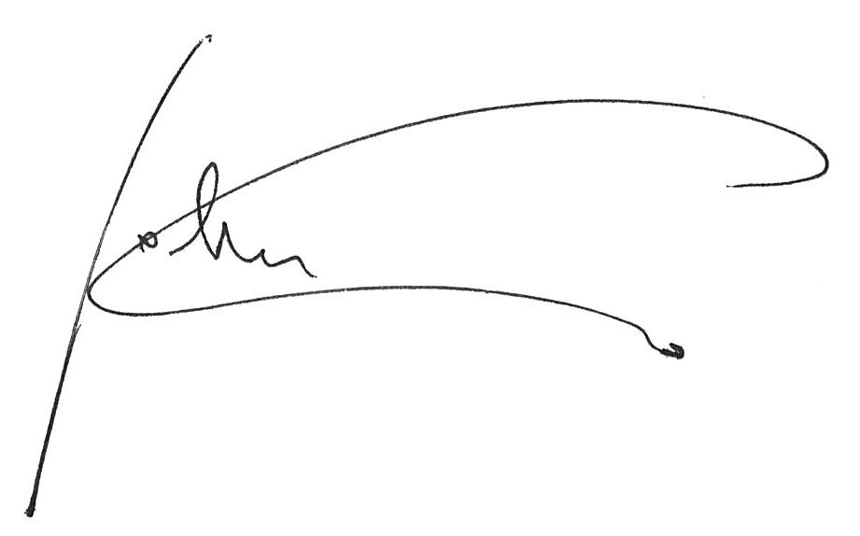
Mit freundlichen Grüßen

Jochen Gertjejanßen

Anlage:
Berechnungsmatrix

